Tiết 43: Chủ đề 22: MÁY BIẾN THẾ - TRUYỀN TẢI ĐIỆN NĂNG ĐI XA
I. MÁY BIẾN THẾ
1/ Cấu tạo và hoạt động
- Cấu tạo
Máy biến thế (Máy biến áp) gồm các bộ phận chính:

- Hai cuộn dây dẫn có số vòng dây khác nhau (đặt cách điện với nhau): cuộn sơ cấp và cuộn thứ cấp.

- Một lõi bằng sắt pha silic chung cho 2 cuộn dây. Lõi sắt được làm thành các lá sắt mỏng ghép cách điện với nhau.

✶ Công dụng của Máy biến thế: Làm tăng hoặc giảm hiệu điện thế

✶ Nguyên tắc hoạt động của Máy biến thế:
Khi đặt vào 2 đầu cuộn sơ cấp của máy biến thế một HĐT xoay chiều, thì do hiện tượng cảm ứng điện từ, ở 2 đầu cuộn thứ cấp cũng xuất hiện một HĐT xoay chiều.

✶ Cách hoạt động:

- Cuộn sơ cấp: nối với nguồn HĐT xoay chiều.
- Cuộn thứ cấp: nối với thiết bị tiêu thụ điện.

2/ Tác dụng làm biến đổi hiệu điện thế của máy biến thế.
- HĐT ở 2 đầu mỗi cuộn dây máy biến thế tỉ lệ thuận với số vòng của mỗi cuộn dây.

- Tỉ số giữa HĐT ở 2 đầu các cuộn dây của máy biến thế bằng tỉ số giữa số vòng của các cuộn dây tương ứng.

✶ Hệ thức liên hệ của Máy biến thế:

 |  |  |  |  |  | U1: HĐT cuộn sơ cấp (V)
 | U₁ |  | n₁ |  |  | U2: HĐT cuộn thứ cấp (V)
^{U} 2 |  | ⁼ n₂ |  |  |  | U2: HĐT cuộn thứ cấp (V)
 |  |  |  |  |  | n1: số vòng dây cuộn sơ cấp (vòng)
 |  |  |  |  |  | n2: số vòng dây cuộn thứ cấp (vòng)
- Ghi nhớ:
- U1 > U2 : Máy biến thế là máy hạ thế
- U1 < U2 : Máy biến thế là máy tăng thế

II. TRUYỀN TẢI ĐIỆN NĂNG ĐI XA
1/ Điện năng hao phí trên đường dây truyền tải và cách làm giảm hao phí điện năng.

- Khi truyền tải điện năng đi xa bằng đường dây dẫn, một phần điện năng bị hao phí do hiện tượng tỏa nhiệt trên đường dây.

- Để giảm hao phí điện năng, biện pháp chủ yếu được sử dụng là dùng máy biến thế để tăng hiệu điện thế đặt vào đầu đường dây tải điện.

2/ Nguyên tắc dùng máy biến thế để truyền tải điện năng của dòng điện xoay chiều.

Dùng máy biến thế để tăng hiệu điện thế đặt vào đầu đường dây dẫn; Ở cuối đường dây tải diện, dùng các máy hạ thế để giảm dần hiệu điện thế đến giá trị phù hợp.

✶ Công thức tính công suất hao phí điện năng:

℘_{hp} = ^{℘2.}₂^{R} U

- : Công suất phát điện ( w)

- : HĐT hai đầu đường dây tải điện ( V)

R : điện trở của đường dây tải điện ( Ω )

℘_{hp} : công suất hao phí điện năng trên đường dây tải điện (w)

Lưu ý: Nếu bài toán có cho U1, U2 → thế U2 vào tính

Lưu ý: Học sinh viết lý thuyết vào vở 3 lần và học thuộc lòng

Tiết 44: LUYỆN TẬP
Câu 1: Nhà máy điện dùng máy biến thế gồm cuộn sơ cấp có 500 vòng, cuộn thứ cấp có 1500 vòng.
Hiệu điện thế đặt vào hai đầu cuộn sơ cấp là 100V.

a/ Tính Hiệu điện thế đặt vào 2 đầu cuộn thứ cấp ?
b/ Đây là máy tăng thế hay hạ thế ? Vì sao ?

c/ Nhà máy có công suất điện là 15000W, điện trở toàn bộ đường dây là 10Ω. Tính công suất toả nhiệt (công suất hao phí) trên đường dây ?

Tóm tắt:
n1 = 500 vòng
n2 = 1500 vòng

U1=100V
a/ U2 = ? (V)

b/ Máy tăng hay hạ thế?

c/ P = 15000 (W)
R=10Ω

Php = ? (W)

a/ Hiệu điện thế cuộn thứ cấp:
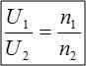
- U2 = ( U1 . n2 ) : n1

  - ( 100 . 1500) : 500 = 300 (V)

b/ Vì U1 < U2 ( 100 V < 300 V ) → Máy tăng thế c/ Công suất toản nhiệt trên đường dây :

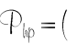

R 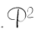 U² = (10.15000²) . 300² = 25000 (W)

Câu 2: Nhà máy điện dùng máy biến thế gồm cuộn sơ cấp có 2000 vòng, cuộn thứ cấp có 400 vòng.

Hiệu điện thế đặt vào hai đầu cuộn sơ cấp là 200V.
a/ Tính Hiệu điện thế đặt vào 2 đầu cuộn thứ cấp ?

b/ Đây là máy tăng thế hay hạ thế ? Vì sao ?

c/ Nhà máy có công suất điện là 10000W, điện trở toàn bộ đường dây là 5Ω. Tính công suất toả nhiệt (công suất hao phí) trên đường dây ?
Câu 3: Nhà máy điện dùng máy biến thế gồm cuộn sơ cấp có 1000 vòng, cuộn thứ cấp có 2000 vòng.

Hiệu điện thế đặt vào hai đầu cuộn thứ cấp là 400V.

a/ Tính Hiệu điện thế đặt vào 2 đầu cuộn sơ cấp ?

b/ Công suất điện truyền đi là 10000W bằng đường dây tải điện có điện trở 5Ω . Tính công suất hao phí điện năng ?

c/ Muốn công suất hao phí giảm đi 4 lần thì phải tăng hay giảm hiệu điện thế đi bao nhiêu lần? Tính giá trị Hiệu điện thế mới?

Câu 4: Hình 1 là sơ đồ truyền tải điện năng, trong đó có sử dụng hai loại máy biến thế: Máy tăng thế và Máy hạ thế. Hãy cho biết từng máy biến thế số 1, 2, 3, 4 là máy tăng thế hay máy hạ thế?
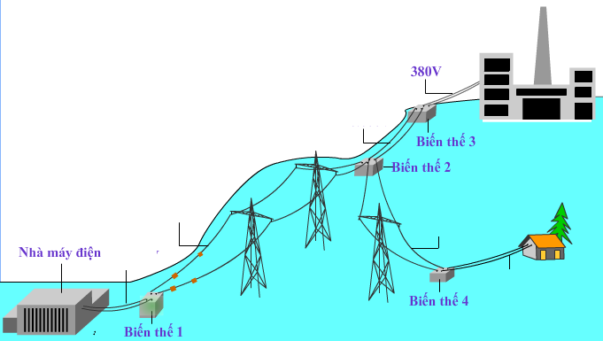

380 V

110 kV

110 kV

Hình 1

Tiết 45: Chủ đề 23: BÀI TẬP TỔNG HỢP PHẦN ĐIỆN TỪ HỌC

- Học sinh hoàn thiện bài tập trong Sách tài liệu vào tập: Câu 1, Câu 2, Câu 3, Câu 4, Câu 5, Câu 8
- Các câu còn lại học sinh chuẩn bị theo nhóm:

  - Tổ 1: Câu 6
  - Tổ 2: Câu 7

  - Tổ 3: Câu 9

  - Tổ 4 : Câu 10

Tiết 47: ÔN TẬP TỔNG KẾT PHẦN II: ĐIỆN TỪ HỌC

Câu 1/ Hãy cho biết dòng điện xoay chiều chạy qua những vật dụng, thiết bị dưới đây là ứng dụng tác dụng nào trong cuộc sống:

- Đèn huỳnh quang compact

- Quạt điện ........................................................................................................................................
- Bàn ủi .............................................................................................................................................

- Máy sốc điện ..............................................................................................................................................................................................................................................

Câu 2/ Hình bên mô tả cấu tạo của một Dynamo xe đạp ( dynamo nghĩa là máy phát điện)? Bộ phận nào là rôto, là stato? Nam châm của máy là nam châm vĩnh cửu hay Nam châm điện?
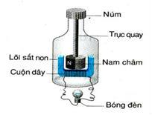

...................................................................................................................

...................................................................................................................
...................................................................................................................

...................................................................................................................

Câu 3/ Đường dây truyền tải Bắc – Nam của nước ta có hiệu điện thế là bao nhiêu? Hiệu điện thế đó lớn gấp bao nhiêu lần so với hiệu điện thế trong mạng điện gia đình?

Câu 4: Mạng điện dân dụng ở Việt Nam có Hiệu điện thế hiệu dụng là 220V. Vậy tại sao chọn Hiệu điện thế của Mạng điện gia đình là 220V mà không chọn mạng điện có Hiệu điện thế thấp từ 30V – 50V hay mạng điện có Hiệu điện thế cao như 500 kV ( HĐT của đường dây truyền tải Bắc – Nam)?
Câu 5: Nhà máy điện dùng máy biến thế có cuộn sơ cấp có 10000 vòng, cuộn thứ cấp có 3000 vòng.

Hiệu điện thế đặt vào hai đầu cuộn sơ cấp là 500V.

a/ Tính Hiệu điện thế đặt vào 2 đầu cuộn thứ cấp ?

b/ Tải công suất điện 15000W bằng đường dây tải điện có điện trở 5Ω . Tính công suất hao phí điện năng ?
Câu 6/ Nhà máy điện dùng máy biến thế gồm cuộn sơ cấp có 5000 vòng, cuộn thứ cấp có 100 vòng.

Hiệu điện thế đặt vào hai đầu cuộn sơ cấp là 11000V.
a/ Tính Hiệu điện thế đặt vào 2 đầu cuộn thứ cấp ?

b/ Công suất điện truyền đi là 22000W bằng đường dây tải điện có điện trở 10Ω . Tính công suất hao phí điện năng ?

c/ Muốn công suất hao phí giảm đi 9 lần thì phải tăng hay giảm hiệu điện thế đi bao nhiêu lần? Tính giá trị Hiệu điện thế mới?

Câu 7: Dụng cụ nào ở hình 1 dùng để đo cường độ dòng điện xoay chiều? Cường độ dòng điện 1 chiều? Vì sao?
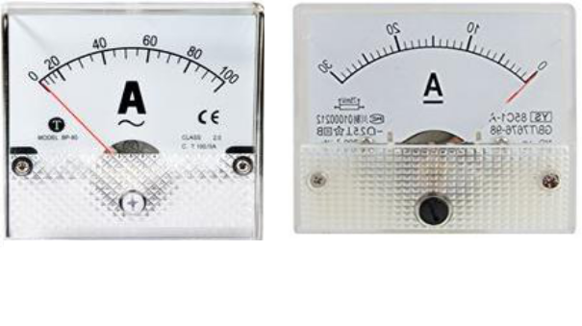

a) b)

Chúc các em học sinh ôn tập thật tốt

